专业培训记录
■EMS ■OHSMS
受审核方名称 |  | 瀚辰海洋科技（天津）有限公司 |  |  |  | 专业小类/  项目代码 |  | E：20.01.01;34.01.02  O：20.01.01;34.01.02B
教师姓名 |  | 甄林林 |  | 专业 | E:20.01.01  O:20.01.01 | 培训地点 |  | 网络-微信
受培训人员 | 姓名 | 张亮 | 郭力
生产工艺/  服务过程 |  | 招、投标——合同签订——项目开工——设计——完工（收尾）——项目结束
重要环境因素及控制措施 |  | 重要环境因素：意外火灾事故/固体废弃物的丢弃/噪声  控制措施：编制火灾应急预案和人员安全培训；提供分类垃圾桶；制定相应目标指标及管理方案；
不可接受风险和危险源及控制措施 |  | 不可接受风险和危险源：触电/潜在火灾/机械伤害  控制措施：编制管理方案，加强日常巡检，定期检修
相关环境法律法规的要求及产品标准 |  | 中华人民共和国环境保护法/中华人民共和国固体废物污染环境防治法/中华人民共和国消防法/中华人民共和国节约能源法/电磁辐射环境保护管理办法/天津市城市节约用水条例/天津市生活垃圾管理条例/天津市控制吸烟条例
相关职业健康安全法律法规的要求及产品标准 |  | 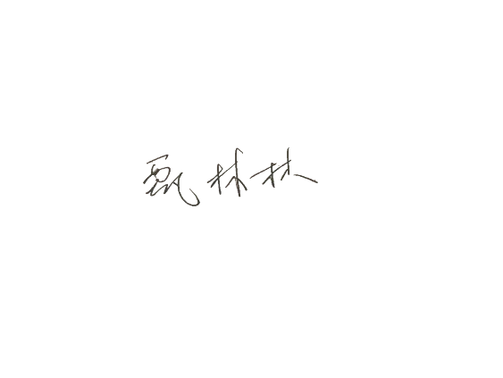  中华人民共和国消防法/中华人民共和国劳动法/中华人民共和国道路交通安全法/中华人民共和国妇女权益保障法/天津市工伤认定、劳动能力鉴定档案管理办法/中华人民共和国民法典
环境监测报告（适用时） |  | /
作业场所职业健康安全监测报告（适用时） |  | /
其它相关知识 |  | /
填表人  (专业人员) |  | 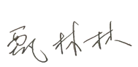 |  | 日期 |  |  | 2022.12.27
审核组长 |  |  |  | 日期 |  |  | 2022.12.27

注：如有其他培训内容或空格不够可另加附页
专业培训记录
■EMS■OHSMS
受审核方名称 |  | 瀚辰海洋科技（天津）有限公司 |  |  |  | 专业小类/  项目代码 |  | E：20.01.01;34.01.02  O：20.01.01;34.01.02B
教师姓名 |  | 郭力 |  | 专业 | E:34.01.02  O: 34.01.02B | 培训地点 |  | 网络-微信
受培训人员 | 姓名 | 张亮 | 甄林林
生产工艺/  服务过程 |  | 招、投标——合同签订——项目开工——设计——完工（收尾）——项目结束
重要环境因素及控制措施 |  | 重要环境因素：意外火灾事故/固体废弃物的丢弃/噪声  控制措施：编制火灾应急预案和人员安全培训；提供分类垃圾桶；制定相应目标指标及管理方案；
不可接受风险和危险源及控制措施 |  | 不可接受风险和危险源：触电/潜在火灾/机械伤害  控制措施：编制管理方案，加强日常巡检，定期检修
相关环境法律法规的要求及产品标准 |  | 中华人民共和国环境保护法/中华人民共和国固体废物污染环境防治法/中华人民共和国消防法/中华人民共和国节约能源法/电磁辐射环境保护管理办法/天津市城市节约用水条例/天津市生活垃圾管理条例/天津市控制吸烟条例
相关职业健康安全法律法规的要求及产品标准 |  | 中华人民共和国消防法/中华人民共和国劳动法/中华人民共和国道路交通安全法/中华人民共和国妇女权益保障法/天津市工伤认定、劳动能力鉴定档案管理办法/中华人民共和国民法典
环境监测报告（适用时） |  | /
作业场所职业健康安全监测报告（适用时） |  | /
其它相关知识 |  | /
填表人  (专业人员) |  | 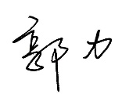 |  | 日期 |  |  | 2022.12.27
审核组长 |  |  |  | 日期 |  |  | 2022.12.27

注：如有其他培训内容或空格不够可另加附页

